かんたん！音のなるパッチンカメラ📷

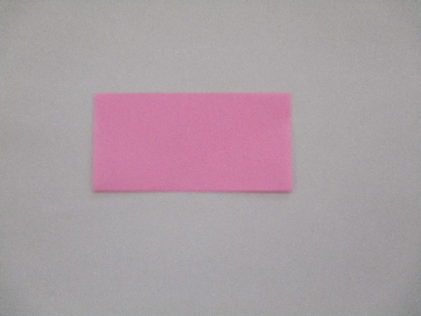

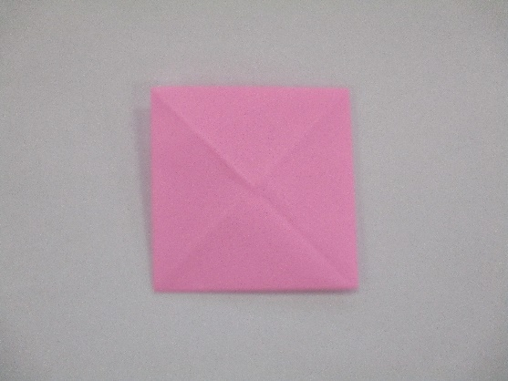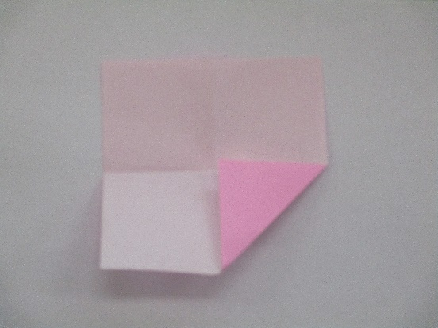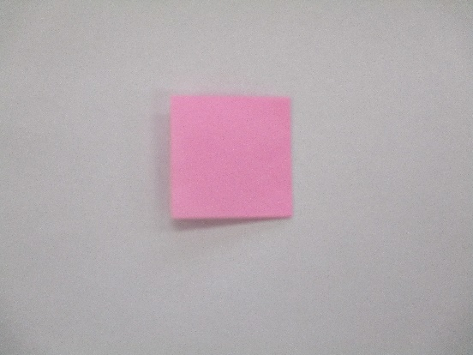

②　さらに半分に

④　合わせたらうら返す

③　開いて角を中央に合わせる

①　１枚の折り紙を半分に

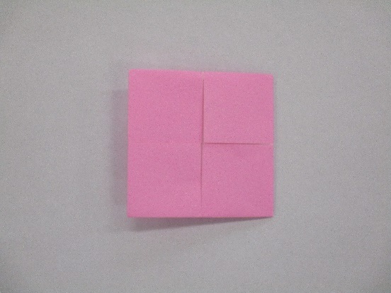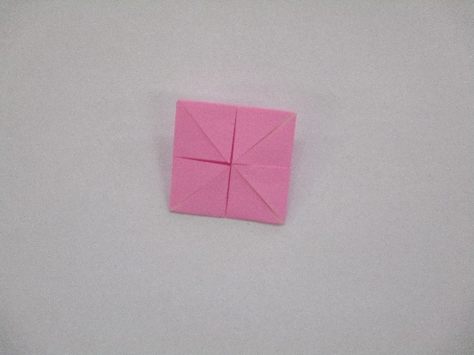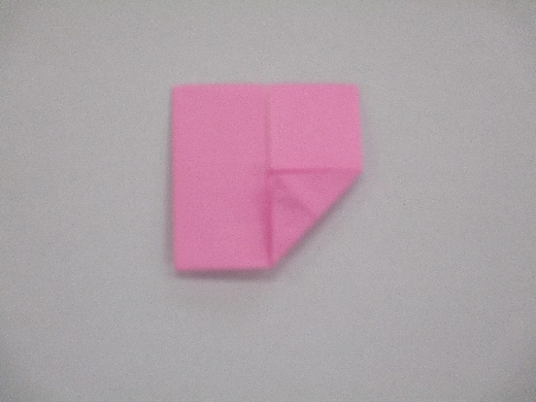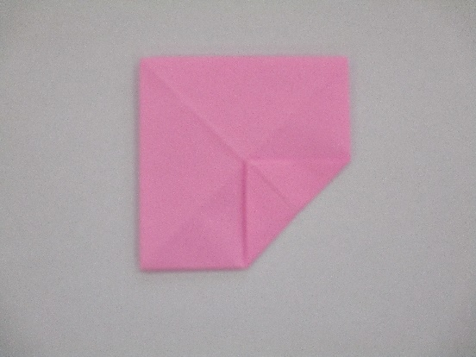

⑤　また角を中央に合わせる

角を合わせたもの

⑦　もう１度角を中央に合わせる

⑥　合わせたらうら返す

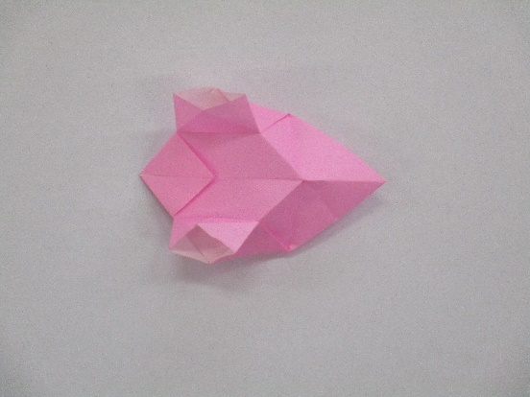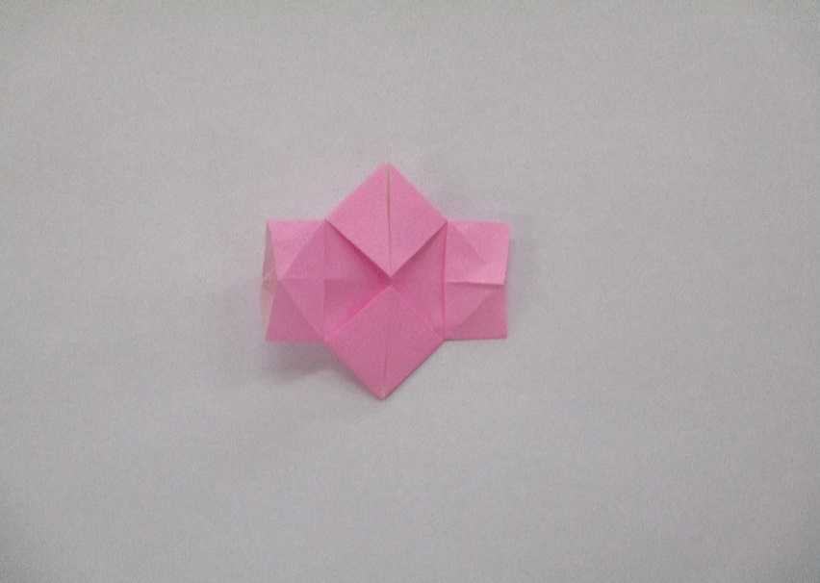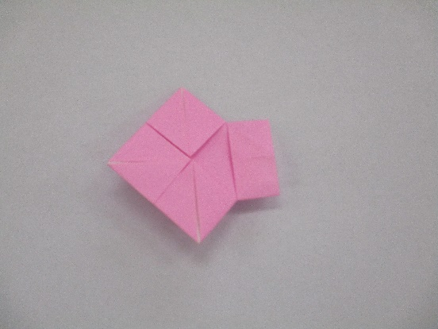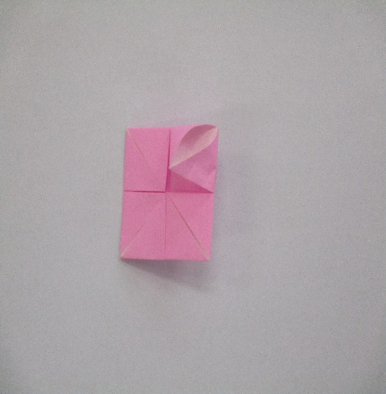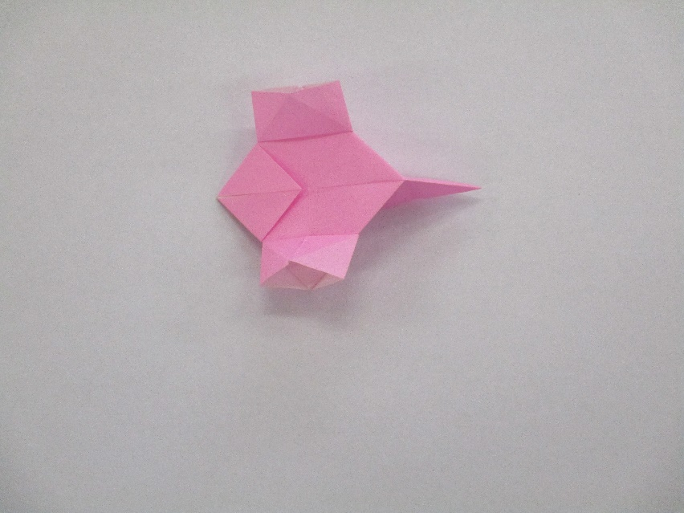

広げる途中で、少し

くずれても大丈夫！

⑨　うら返して角の１つを

図のように中を開くよ

うに折る

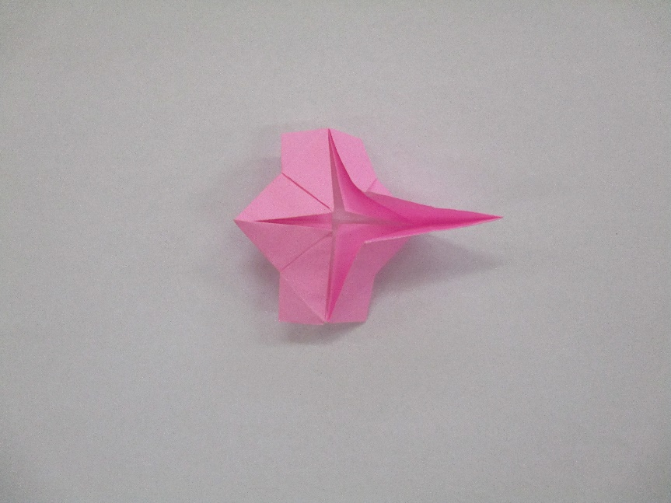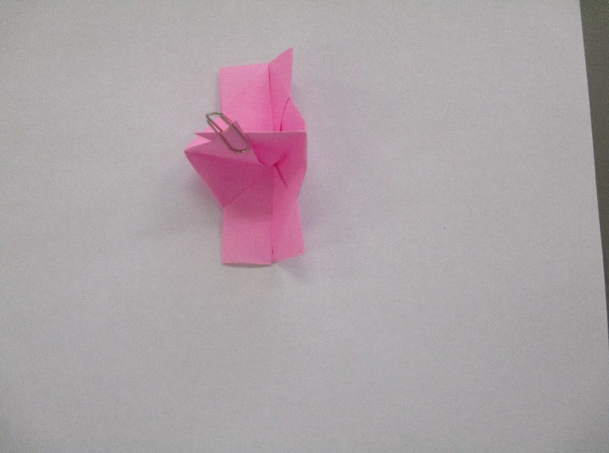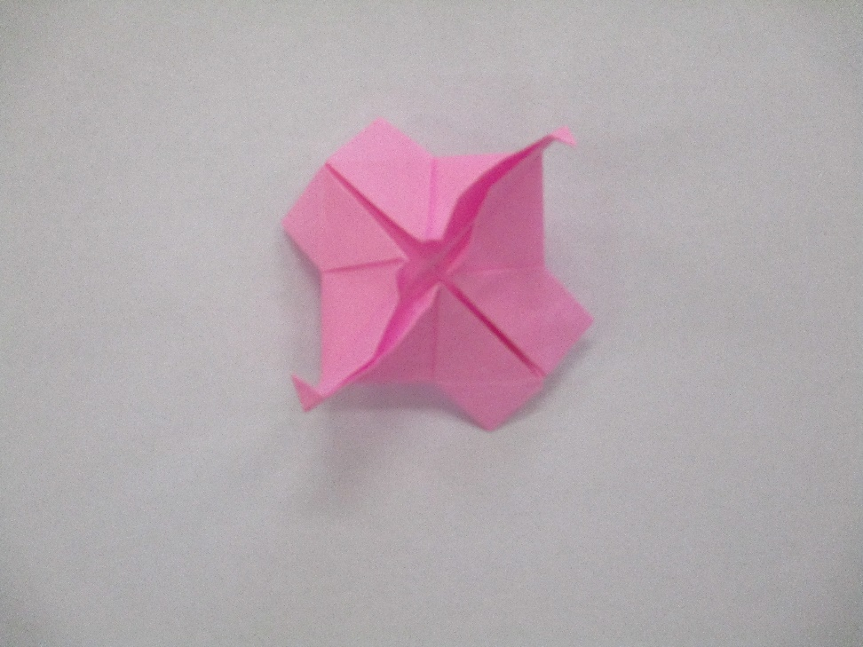

⑩　ひし形の部分を広げていく

⑨を２つ作ったもの

⑩は、うら側に角ができるように折る

⑪　反対側も⑩と同じように折る

⑫　角の上を合わせる

⑬　せんたんを折り曲げる

ここ！

ここ！

⑨は図のようになるのでこれを２つ作る

●の部分を押すと、紙をはじく音がするよ！

***遊び方を工夫しよう♪***

☆カメラの上に小さな穴をあけて、

そこからのぞいてみると、

より写真をとっている気気持ちになる！

☆カメラにひもをつけ、首から下げたら

君はもうカメラマンだ！

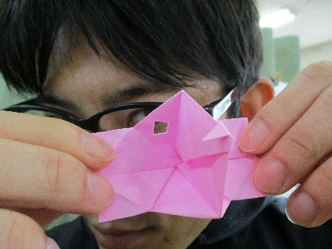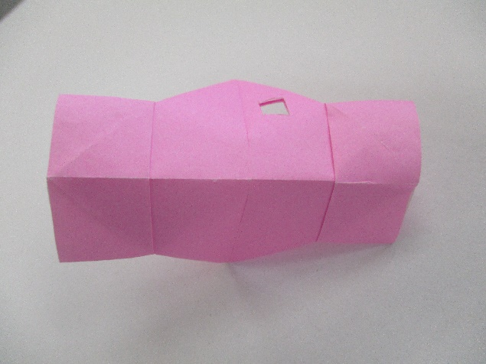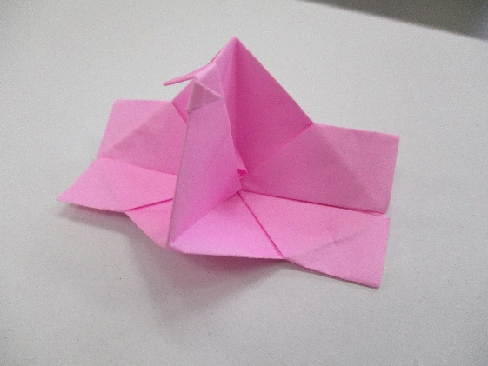

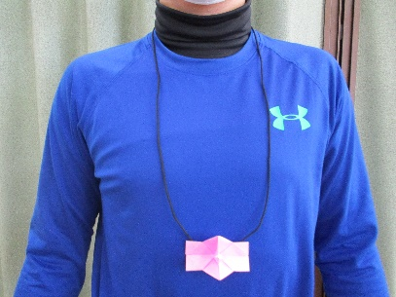

持つ部分

⑮　うら返したら完成！

⑭　折った部分を重ね合わ

せる

